Niekoľko rád deviatakom

- pravidelne sa pripravuj na testovanie z matematiky a zo slovenského jazyka a literatúry,
- snaž sa dosiahnuť čo najlepší priemer známok na vysvedčení,
- zúčastni sa olympiád, či súťaží a získaj čo najlepšie umiestnenie,
- sleduj nástenku Výchovného a kariérneho poradenstva
- buď pozorný a aktívny pri prezentáciách SŠ uskutočňovaných na našej škole,
- informuj sa o Dni otvorených dverí strednej školy, na ktorej by si chcel študovať,
- sleduj Dni otvorených dverí SŠ organizovaných našou školou, prípadne ich využi popoludní v sprievode rodičov,
- vyber si spolu s rodičmi vhodnú strednú školu,
- nezabudni na termíny odovzdávania prihlášok na stredné školy.

Ako vybrať pre dieťa strednú školu?



Výber strednej školy v dnešnej dobe je možno náročnejší hlavne kvôli tomu, že rodičia musia rešpektovať záujmy svojich detí a tiež možnosť uplatnenia sa na trhu práce. Niekedy je veľmi náročné skĺbiť tieto dve skutočnosti. Psychológovia však tvrdia, že i napriek všetkému by mal byť na prvom mieste záujem dieťaťa. Viac sa dočítate aj v článku Ako pripraviť deviatakov nielen na skúšky, ale aj na šťastnejší život?
Je dobré, keď dieťa už dlhšiu dobu vie, k čomu inklinuje, čo ho baví. Veľa je však takých detí, ktoré vôbec nevedia, kde by si mohli dať prihlášku na strednú školu. V takomto prípade je vhodné absolvovať rôzne testy pod vedením odborníka, ktorý vyhodnotí záujmy, smerovanie a možnosti dieťaťa.
V ďalšej fáze rozhodovania by sa dieťa malo vedieť zamyslieť nad týmito otázkami:
- Mám šancu dostať sa na školu?
- Bude ma škola baviť?
- Má škola perspektívu?
- Mám šancu zvládnuť štúdium?
- Ktoré sú profilové predmety?
- Nemám s nimi problémy?
- Bude štúdium finančne náročné?
- Mám šance sa po škole uplatniť?
- Chcem ísť po skončení SŠ na VŠ?
Ďalej je veľmi dôležité, aby sme deviatakov viedli k tomu, aby si správne uvedomovali svoje osobnostné predpoklady na štúdium. Schopnosti sú jednými z ďalších dôležitých kritérií, ktoré musíme vziať do úvahy pri výbere budúceho povolania. Pri rozhodovaní by mali deviataci začať otázkou, akú úroveň kvalifikácie by chcel dosiahnuť. Ukazovateľom výberu môže by aj školský prospech.
Otázky súvisiace s osobnostnými predpokladmi:
- Aký mám vzťah k učeniu?
- Som študijný typ?
- Ako mi ide učenie?
- Aké mám známky?
- Robím radšej niečo praktické alebo mám radšej knihy a vedomosti?
- Akú úroveň kvalifikácie chcem dosiahnuť?
- Ako ma vidia učitelia a rodičia?
- Ako dlho sa budem pripravovať na povolanie ?
Keď už dieťa vie, na ktorú školu by chcelo ísť študovať, urobte si spoločne prehľad o stredných školách na Slovensku. Zoznam škôl nájdete aj na portáli Eduworld Stredné školy. Je dobré, ak má rodič prehľad o všetkých stredných školách v regióne, ktoré pripadajú do úvahy. Prakticky všetky stredné školy už v súčasnosti majú aj internetovú stránku. Užitočné je aj navštíviť spolu s dieťaťom vybranú školu počas dňa otvorených dverí. Najviac informácií o škole zistíte, keď sa ocitnite v kontakte s vyučujúcimi, študentmi a spoznáte aj priestory.
Dni otvorených dverí na stredných školách prebiehajú v období od novembra do januára príslušného školského roka. Aktuálny dátum poskytne výchovný poradca v základnej škole.
Tiež je veľmi dôležité, aby sa dieťa pri výbere rozhodovalo samo za seba. Niekedy sa stáva, že nerozlučné kamarátky sa rozhodnú ísť na tú istú školu. Neskôr jedna z nich zistí, že ju škola nebaví a štúdium zvláda s veľkými ťažkosťami. Treba si uvedomiť, že to, čo sa páči kamarátom a spolužiakom, nemusí byť vhodné pre vaše dieťa. Netreba tiež zabúdať na predpoklady a možnosti dieťaťa. Napríklad knihovnícka škola nie je najlepším výberom pre dyslektika a potravinárska škola zase pre dieťa s alergiami na potraviny. Často prehliadanou informáciou pri výbere školy je uplatniteľnosť na trhu práce. Absolventi viacerých učebných odborov sú na trhu veľmi žiadaní, záujem o štúdium je však minimálny. Naopak mnohé školy, rodičmi žiadané, už trh svojimi absolventmi naplnili a tí mnohokrát zostávajú bez práce. Údaje o uplatnení sa na trhu práce majú k dispozícii samosprávne kraje ako zriaďovatelia väčšiny stredných škôl.
Dôležitými informáciami pri zvažovaní školy je plánovaný počet prijatých a počet hlásiacich sa žiakov. Sú dostupné na internetových stránkach školských výpočtových stredísk podľa regiónov . Taktiež sú tam priebežne aktualizované informácie o záujmoch na SŠ, možnostiach štúdia podľa odborov a škôl, ako aj kritériá prijímania na stredné školy a ďalšie informácie z tejto oblasti.
Riaditeľ strednej školy pri rozhodovaní o prijatí prihliada na skutočnosť, že uchádzač je úspešným riešiteľom predmetovej olympiády alebo víťazom súťaže, ktorá súvisí so zvoleným odborom štúdia a taktiež prihliada na výsledky dosiahnuté v Celoslovenskom testovaní žiakov 9. ročníkov. S výnimkou škôl, kde sa vyžaduje talentová skúška.
Stredné školy poskytujú žiakom nižšie stredné odborné vzdelanie, stredné odborné vzdelanie, úplné stredné všeobecné vzdelanie a úplné stredné odborné vzdelanie a pripravujú ich na výkon povolaní a činností v hospodárstve, správe, kultúre, umení a v ostatných oblastiach života. Pripravujú tiež žiakov aj na štúdium na vysokých školách.

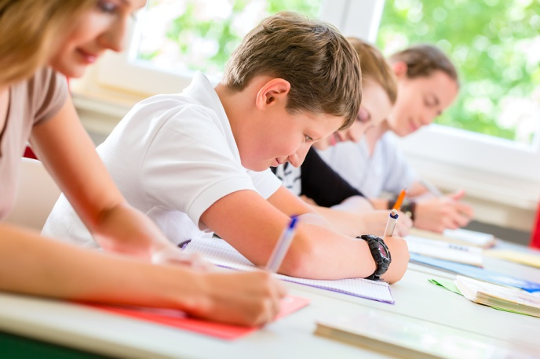
Ako si vybrať strednú školu
Stredné školy sa členia na tieto druhy:
- gymnáziá,
- stredné odborné školy,
- konzervatóriá.

Niektoré typy stredných odborných škôl:
a) stredná odborná škola,
b) stredná odborná škola automobilová,
c) stredná odborná škola dopravná,
d) stredná odborná škola drevárska,
e) stredná odborná škola ekonomická,
f) stredná odborná škola elektrotechnická,
g) stredná odborná škola geodetická,
h) stredná odborná škola hotelových služieb a obchodu,
i) stredná odborná škola hutnícka,
j) stredná odborná škola chemická,
k) stredná odborná škola chovu koní a jazdectva,
l) stredná odborná škola knihovníckych a informačných štúdií,
m) stredná odborná škola lesnícka,
n) stredná odborná škola letecko-technická,
o) stredná odborná škola obchodu a služieb,
p) stredná odborná škola odevná,
q) stredná odborná škola podnikania,
r) stredná odborná škola poľnohospodárstva a služieb na vidieku,
s) stredná odborná škola polygrafická,
t) stredná odborná škola polytechnická,
u) stredná odborná škola potravinárska,
v) stredná odborná škola pôšt a telekomunikácií,
w) stredná odborná škola rozvoja vidieka,
x) stredná odborná škola rybárska.

Úplný zoznam stredných škôl nájdete portáli Eduworld Stredné školy.

